**Wybrane działania w grupie 3-latków- Kwiecień 2024r.**

”W gospodarstwie”- słuchanie wiersza T.M. oraz rozmowa na jego temat. Rozwijanie spostrzegawczości słuchowej. „Na wiejskim podwórku” – zabawa dydaktyczna na podstawie wysłuchanego wiersza. Posługiwanie się nazwami zwierząt: kogut, kura, kaczka, świnia kot, pies, krowa. Wiązanie nazwy zwierzęcia z obrazkiem.

„Stary Donald farmę miał”- zapoznanie ze słowami i melodią piosenki. Nauka animacji ruchowej do w/w piosenki. „Poleczka”- nauka bocznego cwału w wolnym tempie i podskoków z nogi na nogę. Nauka marszu w parach po kole.

,,Myślenie matematyczne dla młodszych przedszkolaków”.

Wskazywanie i nazywanie kierunków od przedmiotów. Posługiwanie się pojęciami na, pod, w środku.

Orientowanie się w przestrzeni. Posługiwanie się pojęciami na górze kartki, na dole kartki, na środku kartki.

”Pieczywo”- słuchanie wiersza B Szut połączone z rozmową na temat pracy rolnika i jego atrybutami na podstawie ilustracji. Wzbogacanie słownictwa -stwarzanie okazji do swobodnego wypowiadania się. „Chleb i rogalik” – degustacja pieczywa.

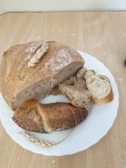 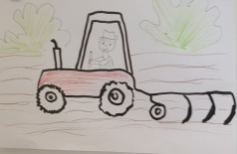

”Traktor”- praca plastyczna. Składanie pojazdu z małych i dużych kół, prostokątów i kwadratu. Przyklejanie elementów klejem do kartki.

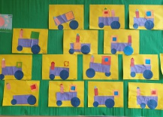

„Żywioły ziemia” – spotkanie z ekologiem.

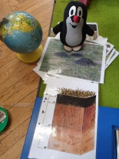

„Zwierzątka z wiejskiego podwórka”- praca plastyczno—techniczna metodą origami z wykorzystaniem kół z kolorowego papieru oraz lepienie zwierząt z plasteliny. Stymulacja opuszków palców, rozwijanie zdolności manualnych.

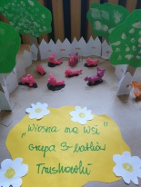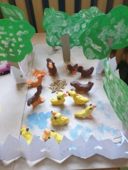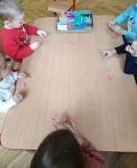

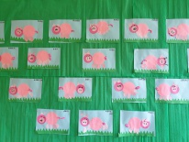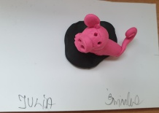

„Kurczątka” - nauka słów i melodii piosenki. Ilustrowanie piosenki ruchem w formie zabawy w kole ze śpiewem.

„Jak powstaje ser”?- zabawa z kodowaniem. Zapoznanie dzieci z etapami powstawania sera białego z pomocą robota. Zapoznanie dzieci z prostym kodami „start”, „jedź prosto” „stop”.

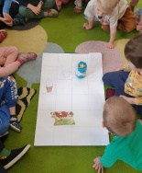

Zestaw ćwiczeń ruchowych gimnastycznych. Ćwiczenia równoważne o doskonalenie stania jednonóż. Ćwiczenia wzmacniające mięśnie stóp.

„Śmieciu precz”-słuchanie wiersz S Karaszewskiego. Rozwijanie u dzieci poczucia estetyki oraz właściwego zachowania się wobec przyrody. „Segregujemy śmieci”- zabawa poprzez działanie, utrwalenie zasad segregacji śmieci i kolorów pojemników.

Wspólne z dziećmi sadzenie drzewa w ramach obchodów „Światowego Dnia Ziemi”

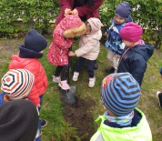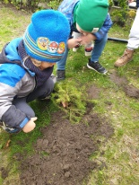

Kreatki budują wyobraźnię cz.4 -warsztaty z architektem

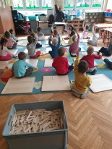

„Polska”- słuchanie wiersza R.Przymusa . Co oznacza, że ktoś jest Polakiem -burza mózgów?. Rozpoznawanie i nazywanie symboli narodowych: flagi, godła i hymnu. Kształtowanie tożsamości narodowej, budzenie przywiązania do swojego kraju.

„Hymn Polski” – nauka słów i melodii pierwszej zwrotki i refrenu pieśni.

„Wars i Sawa”- zapoznanie się legendą w formie historyjki obrazkowej. Budowanie krótkich wypowiedzi na temat sytuacji przedstawionej na ilustracjach.

Spotkanie dzieci z rodzicami pt :”Patriotyczne zabawy sportowe”.

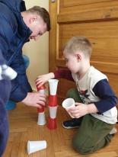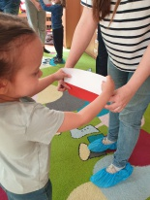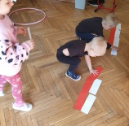

Wiosenne sadzenie kwiatów w przedszkolnym ogródku.

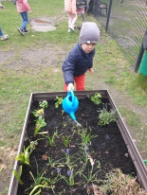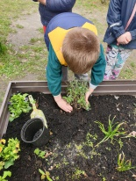

Zabawy ruchowe w ogrodzie.

